МИНИСТЕРСТВО ОБРАЗОВАНИЯ И НАУКИ РОССИЙСКОЙ ФЕДЕРАЦИИ

ФЕДЕРАЛЬНОЕ ГОСУДАРСТВЕННОЕ БЮДЖЕТНОЕ ОБРАЗОВАТЕЛЬНОЕ УЧРЕЖДЕНИЕ ВЫСШЕГО ПРОФЕССИОНАЛЬНОГО ОБРАЗОВАНИЯ

ИВАНОВСКИЙ ГОСУДАРСТВЕННЫЙ ХИМИКО-ТЕХНОЛОГИЧЕСКИЙ УНИВЕРСИТЕТ

КАФЕДРА ЭКОНОМИКИ И ФИНАНСОВ

**Курсовая работа**

*по дисциплине «Базы данных»*

**на тему: «Реализация БД «Автосервис»**

Студент: Курчаткина Д. А.

Форма обучения: очная

Курс/группа: 2/47

Номер зачетной книжки: 1130050

Руководитель: к.т.н., Константинов Е.С.

ИВАНОВО, 2014 г

Содержание

Задание 3

Введение 5

1. Подготовительные мероприятия 7

1.1. Рассмотрение предметной области 7

1.2. Осуществление декомпозиции 7

1.3. Выбор инструмента для реализации 9

2. Описание процесса реализации 11

2.1. Начальный этап создания проекта 11

2.2. Создание базовых таблиц 13

2.3. Заполнение таблиц данными 15

2.4. Создание и редактирование форм 17

2.5. Создание запросов 26

2.6. Создание отчетов 32

Вывод 35

Список использованной литературы 36

Задание

Пусть требуется создать программную систему, предназначенную для диспетчера автосервиса. Такая система должна обеспечивать хранение сведений об услугах, оказываемых сервисом и их стоимости, о клиентах, о работниках и об автомобилях, которые они ремонтируют в текущий момент. Клиент станции – это человек, который хотя бы раз воспользовался услугами автосервиса. Диспетчер заносит в БД сведения об автомобиле и о клиенте, если клиент обращается на станцию впервые.

Диспетчеру могут потребоваться следующие сведения:

* Фамилия, имя, отчество и адрес владельца автомобиля с данным номером государственной регистрации?
* Марка и год выпуска автомобиля данного владельца?
* Перечень устраненных неисправностей в автомобиле данного владельца?
* Фамилия, имя, отчество работника станции, устранявшего данную неисправность в автомобиле данного клиента?

Основной задачей данной работы является разработка базы данных, обеспечивающую взаимодействие с ней в режиме диалога, для диспетчера автосервиса.

В БД должны храниться сведения о владельцах автомобилей: ФИО, адрес, марка автомобиля, № гос. регистрации; характеристики автомобилей: год выпуска, изготовитель, перечень устраненных неисправностей; ФИО работника станции и дата устранения каждой неисправности. Возможно введение в БД сведения о новых владельцах и новых неисправностей.

Диспетчеру могут потребоваться следующие сведения:

* ФИО и адрес владельца автомобиля с данным номером гос. регистрации,
* изготовитель, марка и год выпуска автомобиля данного владельца,
* перечень устраненных неисправностей у автомобиля данного владельца,
* ФИО работника станции, устранявшего данную неисправность автомобиля данного владельца, и дата устранения,
* какие автомобили ремонтировал данный работник станции.

Диспетчер может вносить следующие изменения:

* добавить информацию о владельце ремонтируемого автомобиля,
* удалить информацию о работнике станции,
* изменить номер гос. регистрации автомобиля.

Введение

Современная жизнь немыслима без эффективного управления. Важной категорией являются системы обработки информации, от которых во многом зависит эффективность работы любого предприятия или учреждения. Такая система должна:

* обеспечивать получение общих и/или детализированных отчетов по итогам работы;
* обеспечивать получение информации, критической по времени, без существенных задержек;
* выполнять точный и полный анализ данных.

Для принятия обоснованных и эффективных решений в производственной деятельности, в управлении экономикой и в политике современный специалист должен уметь с помощью компьютеров и средств связи получать, накапливать, хранить и обрабатывать данные, представляя результат в виде наглядных документов. В современном обществе информационные технологии развиваются очень стремительно, они проникают во все сферы человеческой деятельности.

В разных областях экономики зачастую приходится работать с данными из разных источников, каждый из которых связан с определенным видом деятельности. Для координации всех этих данных необходимы определенные знания и организационные навыки.

Продукт корпорации Microsoft - Access объединяет сведения из разных источников в одной реляционной базе данных. Создаваемые в нем формы, запросы и отчеты позволяют быстро и эффективно обновлять данные, получать ответы на вопросы, осуществлять поиск нужных данных, анализировать данные, печатать отчеты, диаграммы и почтовые наклейки [1].

Целью данной курсовой работы является рассмотрение проектирования в теории и создания на практике базы данных в продукте корпорации Microsoft для управления базами данных «Microsoft Access».

Система Access — это набор инструментов конечного пользователя для управления базами данных. В ее состав входят конструкторы таблиц, форм, запросов и отчетов. Эту систему можно рассматривать и как среду разработки приложений. Используя макросы или модули для автоматизации решения задач, можно создавать ориентированные на пользователя приложения такими же мощными, как и приложения, написанные непосредственно на языках программирования. При этом они будут включать кнопки, меню и диалоговые окна.

1. Подготовительные мероприятия
   1. Рассмотрение предметной области

Предметной областью в задании является данные о неисправностях, владельцах автомобилей и работниках станции техобслуживания.

Администратору базы данных автосервиса может понадобиться информация о неисправностях, владельцах, работниках, а также дата ремонта неисправности и отчет о работе сервиса.

Разрабатываемая информационная система должна выполнять следующие функции:

1. Предоставление большой совокупности информации в виде таблиц базы данных

2. Формирование различных запросов по:

* неисправности,
* работники (ФИО, личный номер),
* владельцы (адрес, ФИО)
* обслуживаемые автомобили (№ гос. регистрации, марка, модель и год его выпуска).

3. Вывод информации в виде отчетов

1.2. Осуществление декомпозиции

Представим все данные в одной таблице (рис. ):



Рис. 1 Общая таблица

Для удобной работы с базой целесообразно произвести декомпозицию данных, т.е. разбиение общей большой таблицы на несколько маленьких и простых.

В итоге образуются таблицы: ID авто, ID работ, Автомобили, Клиенты, Оказанные услуги, Работники, Ремонт.

Результаты декомпозиции отображены на схеме данных (рис. 2), где так же показаны ключевые поля таблиц и связи между ними.

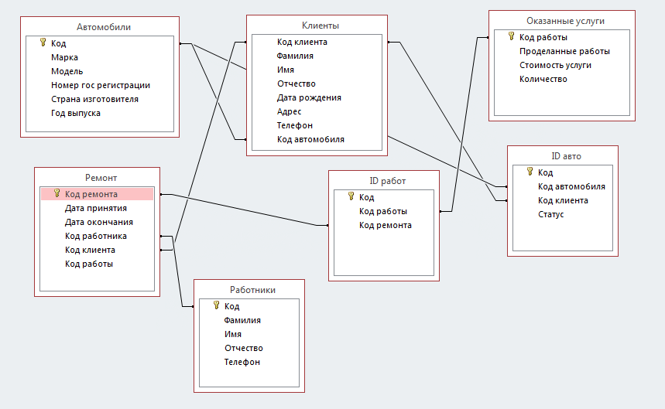

Рис. 2 Результат декомпозиции

1.3. Выбор инструмента для реализации

В качестве инструмента реализации использовался продукт MS Access. Microsoft Access является настольной СУБД (система управления базами данных) реляционного типа. Достоинством Access является то, что она имеет очень простой графический интерфейс, который позволяет не только создавать собственную базу данных, но и разрабатывать приложения, используя встроенные средства. Microsoft Access предоставляет максимальную свободу в задании типа данных (текст, числовые данные, даты, время, денежные значения, рисунки, электронные таблицы). Сегодня большинство СУБД размещают в своих структурах не только данные, но и методы (программные коды), поэтому можно утверждать, что Microsoft Access - это СУБД, предлагающая широкий диапазон средств для хранения информации и эффективного управления этой информацией.

Использование Access для хранения и поиска данных, представления информации в удобном виде и автоматизации выполнения повторяющихся задач.

Разработка с помощью Access простых и удобных форм ввода данных, обработки данных и генерации сложных отчетов.

Access - это функционально полная реляционная СУБД. В ней предусмотрены все необходимые нам средства для определения и обработки данных, а также для управления ими при работе с большими объемами информации.

С помощью Access можно разрабатывать простые и удобные формы ввода данных, а также осуществлять обработку данных и выдачу сложных отчетов.

В Microsoft Access для обработки данных базовых таблиц используется мощный язык SQL. Используя SQL можно выделить из одной или нескольких таблиц необходимую для решения конкретной задачи информацию. Access значительно упрощает задачу обработки данных. При любой обработке данных из нескольких таблиц Access использует однажды заданные связи между таблицами.

Система Access – это набор инструментов конечного пользователя для управления базами данных. В её состав входят конструкторы таблиц, форм, запросов и отчётов. Эту систему можно и как среду разработки приложений. используя макросы или модули для автоматизации решения задач, можно создавать ориентированные на пользователя приложения такими же мощными, как приложения, написанные на языках программирования. При этом они будут включать кнопки, меню и диалоговые окна. Под базой данных Microsoft Access понимает совокупность данных и объектов, относящихся к определенной задаче. База данных Microsoft Access может содержать таблицы, запросы, формы, отчёты, макросы, модули и ярлыки страниц доступа к данным.

Access специально спроектирован для создания многопользовательских приложений, где файлы базы данных являются разделяемыми ресурсами в сети. В Access реализована надёжная система защиты от несанкционированного доступа к файлам.

1. **Описание процесса реализации**
   1. Начальный этап создания проекта

При запуске MS Access открывается стартовое окно с пустыми параметрами (рис. 3).

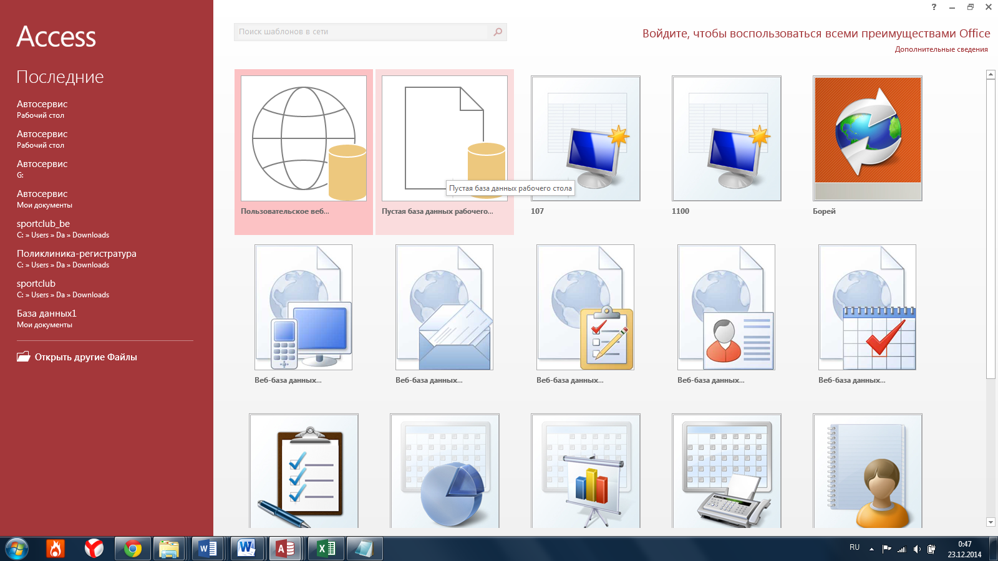

Рис. 3 Окно MS Access

Необходимо создать новую базу данных: выбираем пункт «Пустая база данных» (рис. 4). Указываем имя файла.

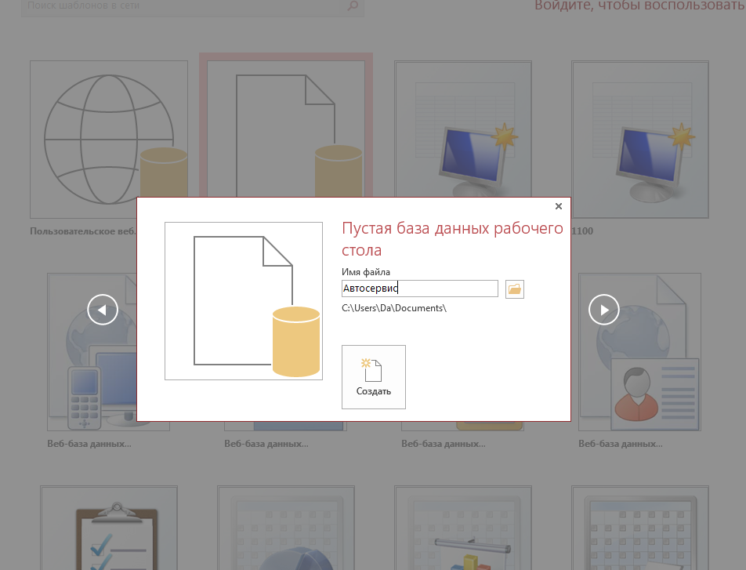

Рис. 4 Создание новой базы данных

Нажимаем «Создать». Открывается рабочее окно MS Access (рис. 5).

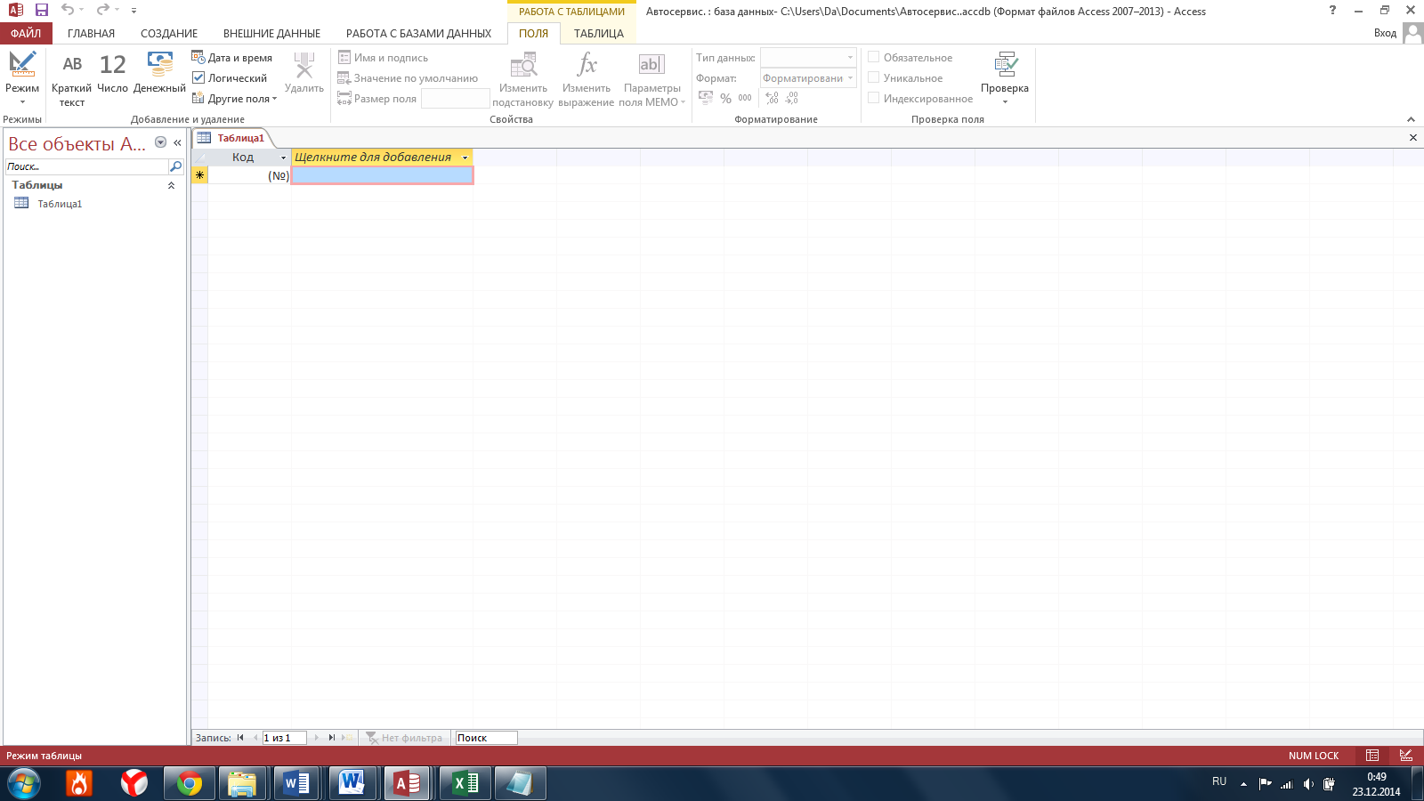

Рис. 5 Рабочее окно MS Access

* 1. Создание базовых таблиц

В режиме конструктора создаем несколько реляционных таблиц. Далее показаны структуры таблиц, списки их полей и типы данных полей.

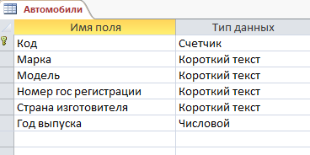

Рис. Структура таблицы "Автомобили"

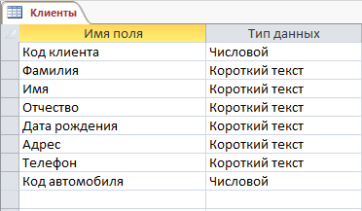

Рис. Структура таблицы "Клиенты"

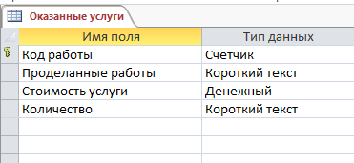

Рис. Структура таблицы "Оказанные услуги"

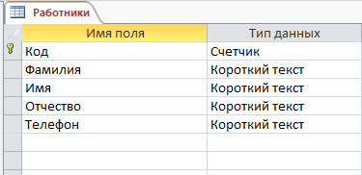

Рис. Структура таблицы "Работники"

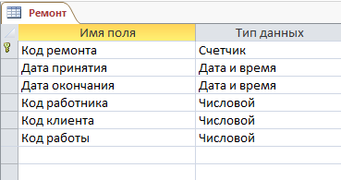

Рис. Структура таблицы "Ремонт"

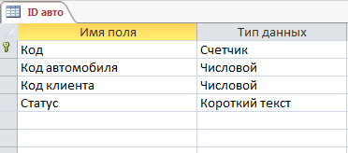

Рис. Структура таблицы "ID авто"

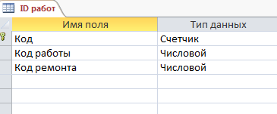

Рис. Структура таблицы "ID работ"

* 1. Заполнение таблиц данными

Все таблицы базы данных заполняем в режиме таблиц:

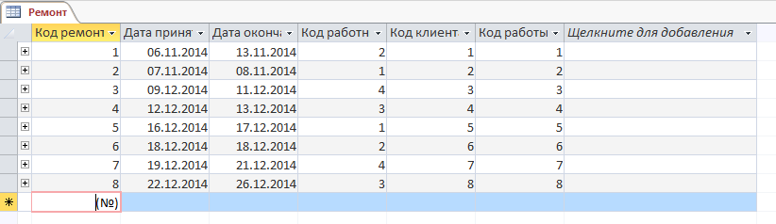

Рис. Таблица "Ремонт"

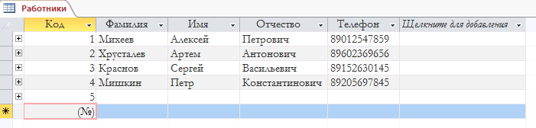

Рис. Таблица "Работники"

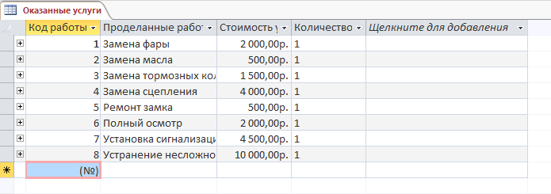

Рис. Таблица "Оказанные услуги"

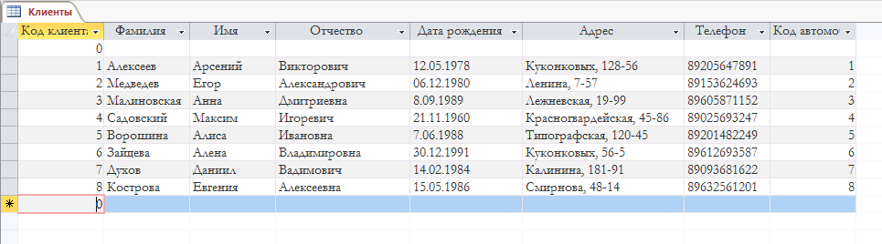

Рис. Таблица "Клиенты"

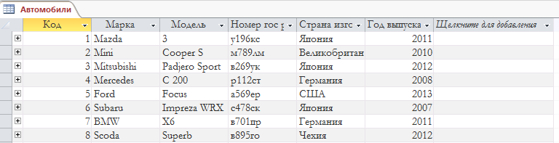

Рис. Таблица "Автомобили"

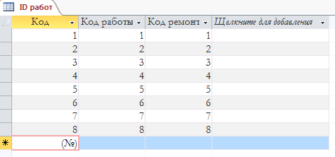

Рис. Таблица "ID работ"

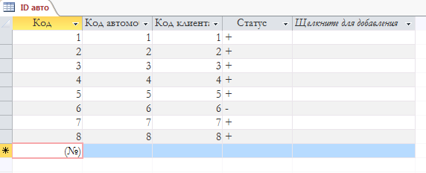

Рис. Таблица "ID работ"

* 1. Создание и редактирование форм

Формы являются основным средством организации интерфейса пользователя в приложениях Access. Хорошо разработанные формы позволяют работать с приложением даже неподготовленному пользователю.

Access предлагает следующие способы создания форм:

* Конструктор форм. Этот способ позволяет разрабатывать собственные экранные формы с заданными свойствами для просмотра, ввода и редактирования данных.
* Мастер форм. Позволяет достаточно быстро создать форму на основе выбранных для нее данных.
* Автоформа: в столбец. Позволяет автоматически создать для исходной таблицы/запроса форму, в которой все поля располагаются в один или несколько столбцов.
* Автоформа: в ленточная. Позволяет автоматически создать для исходной таблицы/запроса форму, в которой все поля расположены в строку. Названия полей расположены сверху, как в таблице, но каждое значение имеет собственное поле для просмотра.
* Автоформа: табличная. Позволяет автоматически создать табличную форму, которая аналогична ленточной, но каждая запись в такой форме находится на отдельной странице.
* Диаграмма. Позволяет создавать форму, данные в которой представлены в виде диаграммы.
* Сводная таблица. Этот мастер использует Microsoft Excel для создания объекта сводной таблицы, и Microsoft Access для создания формы, в которую внедряется объект сводной таблицы.

В нашем случае используются разные способы создания форм. Для таблицы «Клиенты» создаем форму с помощью мастера форм. Результат показан на рисунке 20:

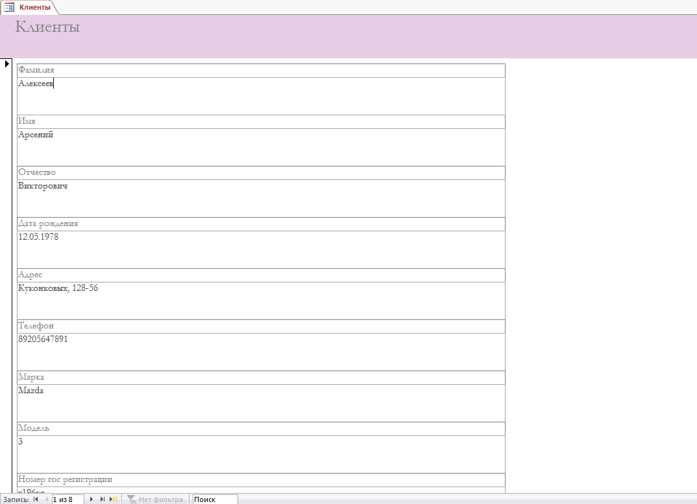

Рис. 20 Форма "Клиенты"

Для таблиц «Автомобили», «Оказанные услуги» и «Работники» используем другие виды форм, а именно разделенные формы. Это удобно, поскольку на экран выводится также список всех внесенных данных, где можно выбрать интересующую нас информацию:

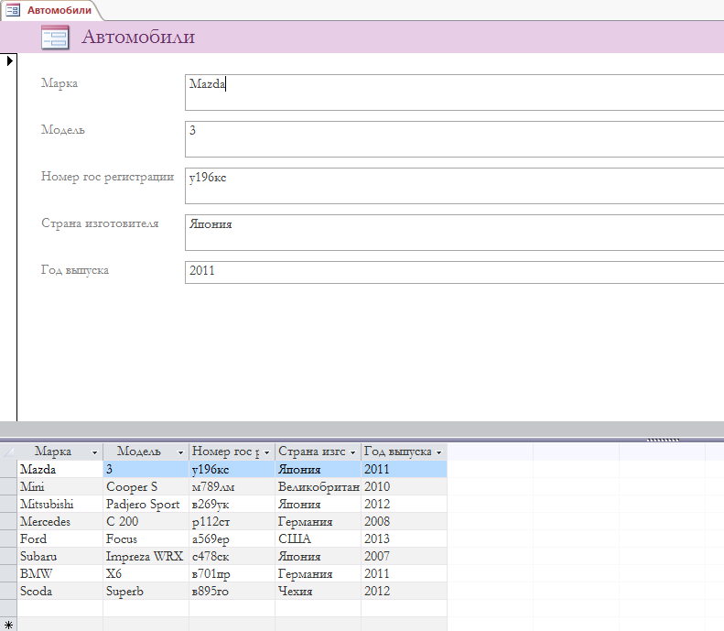

Рис. Форма "Автомобили"

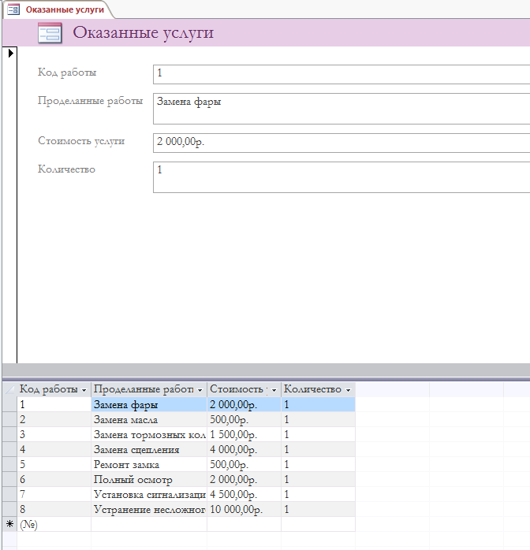

Рис. Форма "Оказанные услуги"

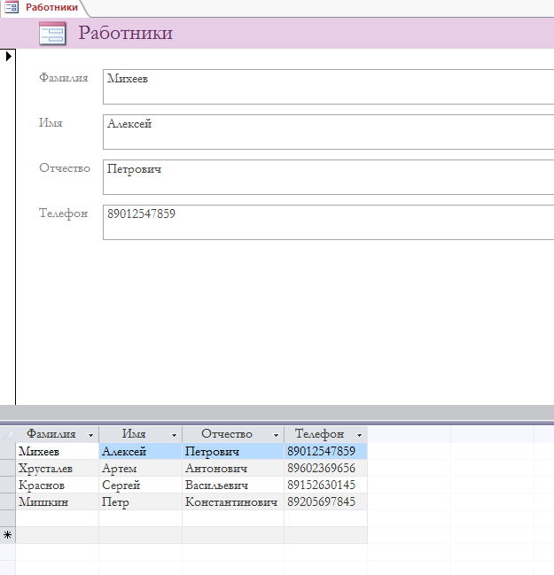

Рис. Форма "Работники"

Для создания общих форм меню Автосервиса используем режим «Конструктор», где все кнопки, поля другие элементы создаются вручную. Первоначально, это выглядит так (рис. 24):

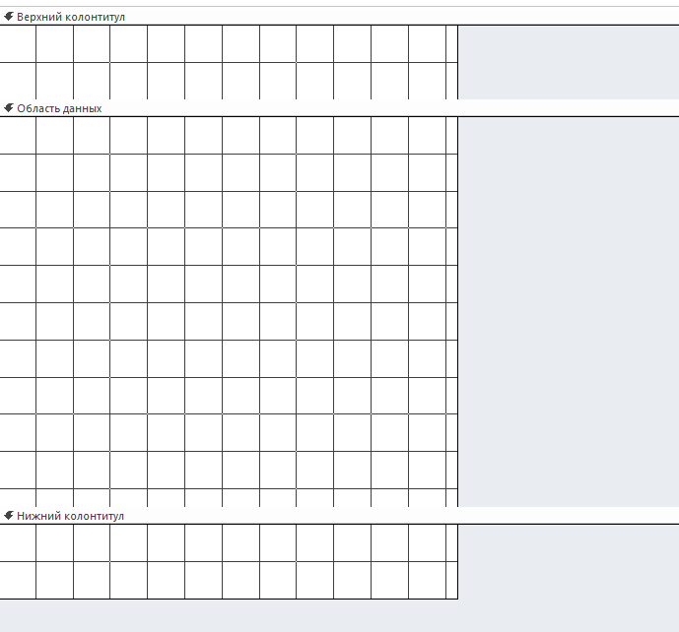

Рис. 24 Создание форм в режиме "Конструктор"

Далее при помощи элементов управления добавляем кнопки, надписи и поля (рис. 25):

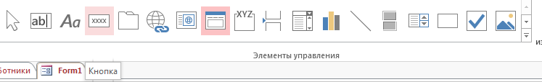

Рис. 25 Элементы управления

В результате, для удобного функционирования Меню, получаем 4 формы, связанные между собой (рис. 26, 27, 28, 29):

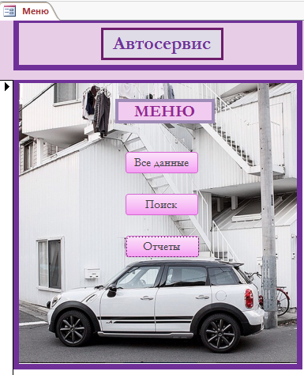

Рис. 26 Главное Меню

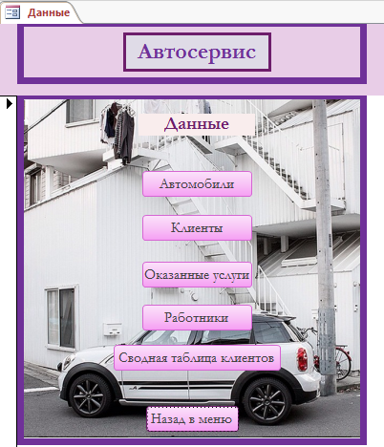

Рис. 27 Форма для вкладки "Данные" в Меню

Также создаем форму для Сводной таблицы клиентов. Данный элемент удобен для диспетчера Автосервиса, т.к. отображаются сразу все внесенные данные на одной странице:

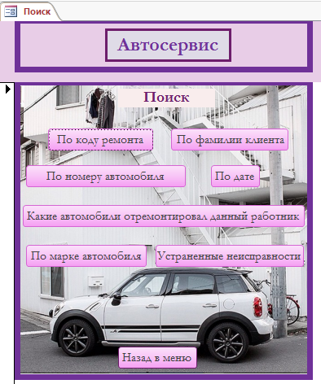

Рис. 28 Форма для вкладки "Поиск" в Меню

В форме Поиска для создания кнопок используем привязку к запросам. Поэтому при нажатии кнопки выходит диалоговое окно «Введите данные», таким образом осуществляется поиск конкретной информации.

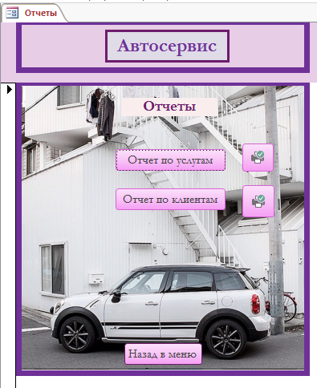

Рис. 29 Форма для вкладки "Отчеты" в Меню

В форме отчеты присутствуют кнопки печати.

Таким образом, получилось простое в использовании Меню с понятным для диспетчера Автосервиса интерфейсом.

* 1. Создание запросов

Запрос – это требование на получение определенной информации. Запросы позволяют сфокусировать внимание именно для тех данных, которые нужны для решения текущей задачи. [2]

В нашем случае запросы необходимы для поиска требующейся конкретной информации. Запросы производятся по разным признакам, в зависимости от желаемого результата вывода.

Так, например, первый запрос – Информация о клиентах. Требуется ввести с клавиатуры фамилию клиента, и система выдаст нам все известные данные по этому человеку (рис. 30, 31):

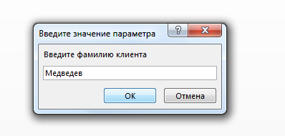

Рис. 30 Запрос "Информация о клиентах"

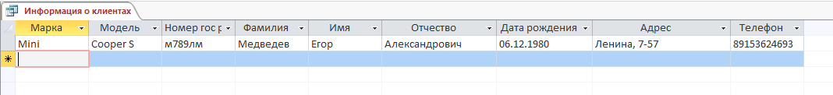

Рис. 31 Результат запроса

Аналогичным образом работают и другие запросы.

Создание запросов проходит в режиме «Конструктор», где мы выбираем нужные таблицы, требующиеся поля и вводим условие отбора. Все запросы представлены ниже:

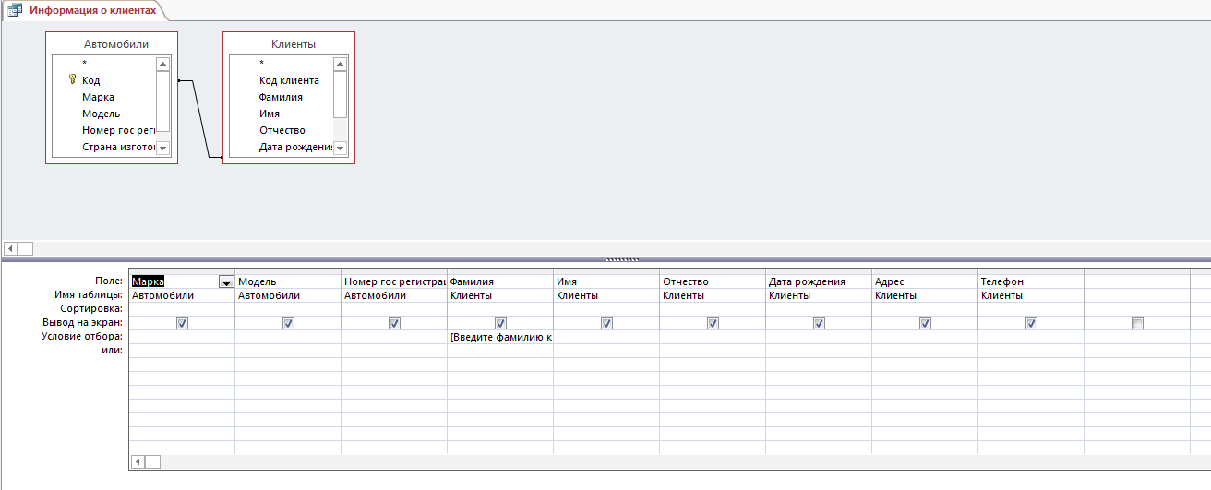

Рис. Запрос "Информация о клиентах" в режиме Конструктор

В режиме SQL запрос «Информация о клиентах» выглядит следующим образом:

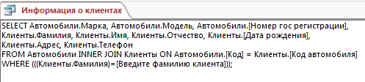

Рис. SQL запрос «Информация о клиентах»

В запросе «Информация о ремонте» требуется ввести код ремонта, чтобы узнать какие работы были проделаны, их стоимость, а также ФИО мастера.

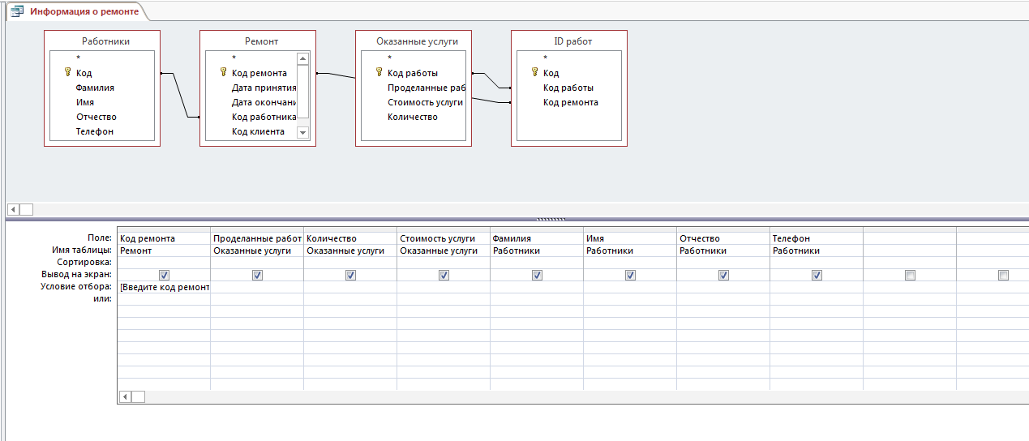

Рис. Запрос "Информация о ремонте"

В режиме SQL:

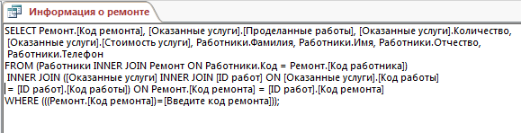

Рис. SQL запрос «Информация о ремонте»

В запросе «Информация об автомобилях» необходимо ввести марку автомобиля. Далее система выдаст все имеющиеся в базе автомобили этой марки с их моделями, номерами, годами выпуска, ФИО клиентов:

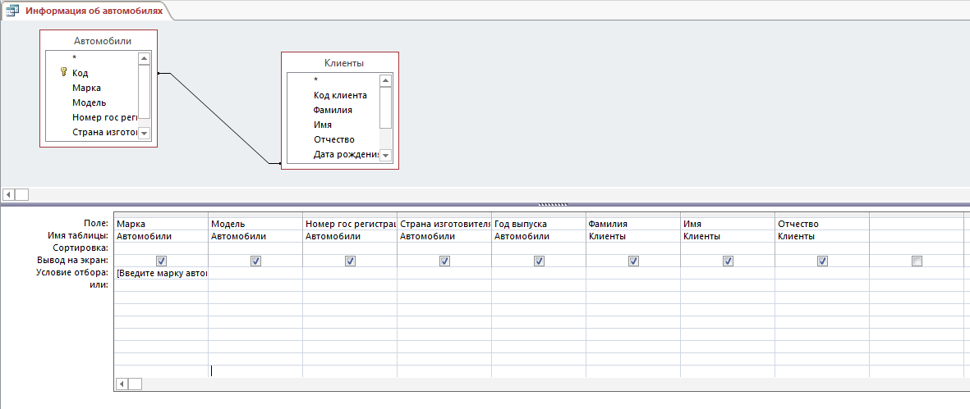

Рис. Запрос "Информация об автомобилях"

В режиме SQL:

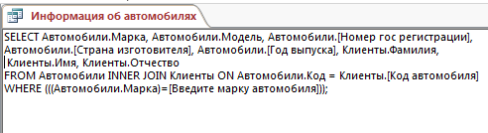

Рис. SQL Запрос "Информация об автомобилях"

В запросе «Какие автомобили отремонтировал данный работник» вводим фамилию работника и получаем все проделанные им работы.

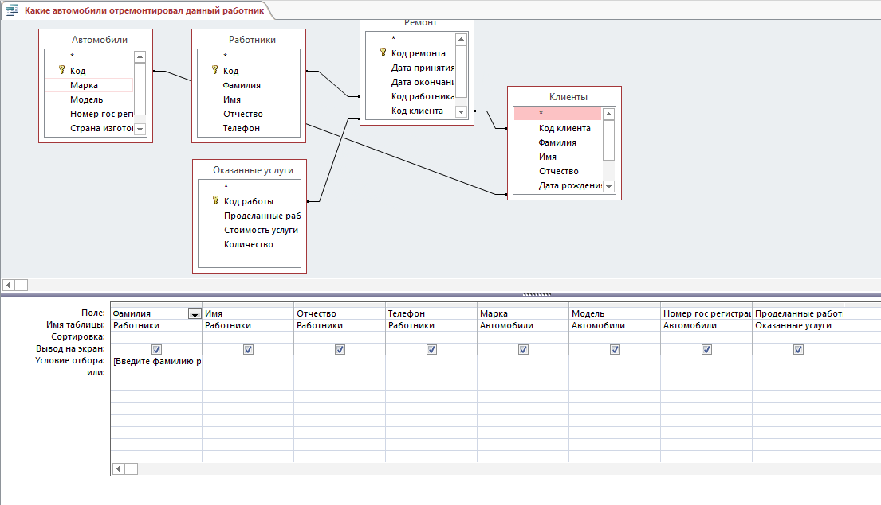

Рис. Запрос "Какие автомобили отремонтировал данный работник"

В режиме SQL:

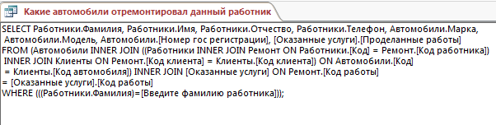

Рис. SQL Запрос "Какие автомобили отремонтировал данный работник"

В запросе «Клиенты-Автомобили» можно по номеру автомобиля узнать данные о его владельце, ну и непосредственно об автомобиле.

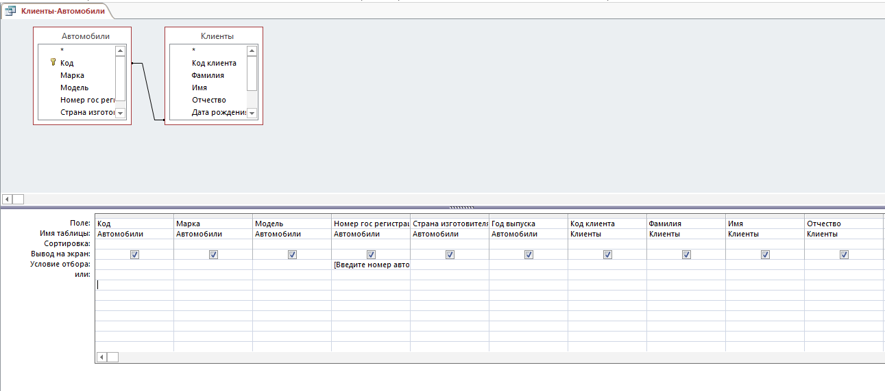

Рис. Запрос "Клиенты-Автомобили"

В режиме SQL:

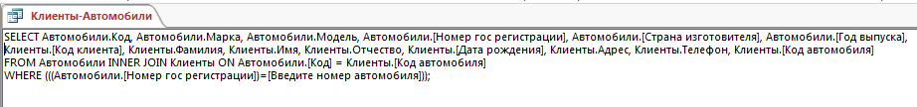

Рис. SQL Запрос "Клиенты-Автомобили"

В запросе «Оказание услуг» по дате принятия на ремонт можно узнать проделанные работы, а также данные о клиентах и работниках, устранявших их неисправности.

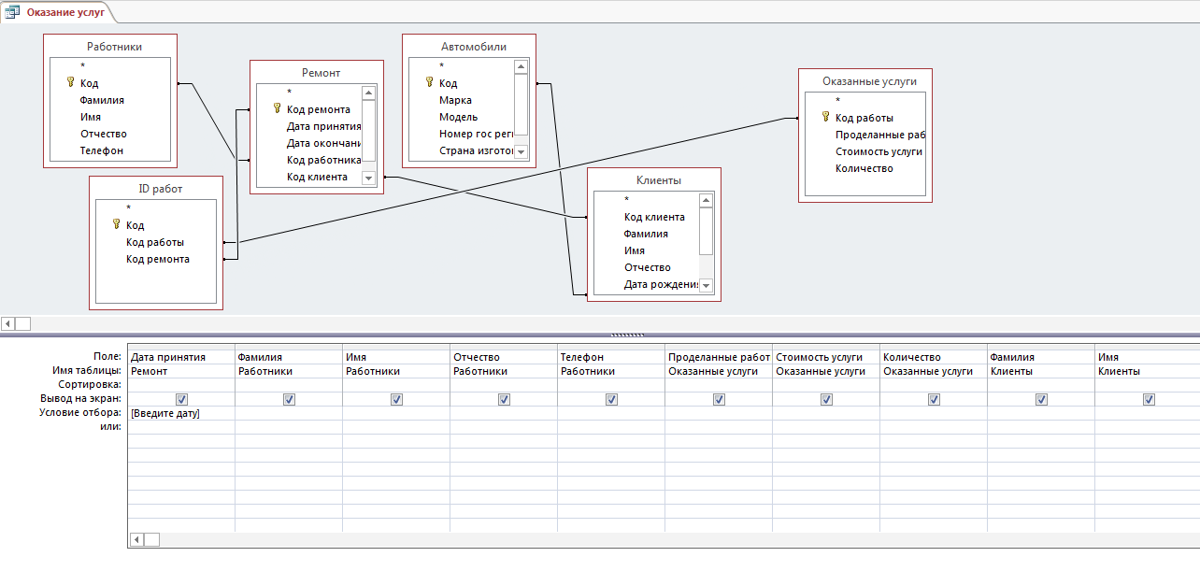

Рис. Запрос "Оказание услуг"

В режиме SQL:

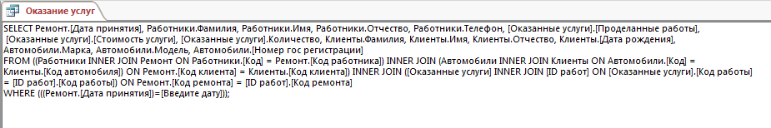

Рис. SQL Запрос "Оказание услуг"

В запросе «Устраненные неисправности» по фамилии клиента мы узнаем информацию о ремонте его автомобиля, а также стоимость услуг, оказанных ему.

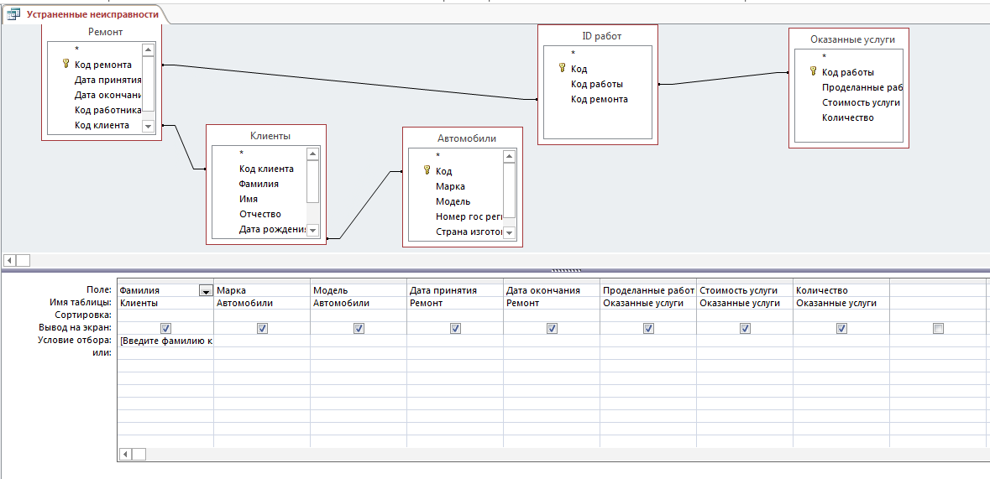

Рис. Запрос "Устраненные неисправности"

В режиме SQL:

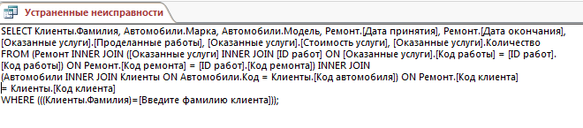

Рис. SQL Запрос "Устраненные неисправности"

Запросы являются одним из основных инструментов выборки, обновления и обработки данных в таблицах базы данных. Запрос позволяет сформировать пользовательское представление о данных. Результат выполнения запроса — это новая, чаще всего временная, таблица, которая существует до закрытия запроса.

* 1. Создание отчетов

Отчет – это форматированное представление данных, которое выводится на экран, в печать или файл. Они позволяют извлечь из базы нужные сведения и представить их в виде, удобном для восприятия, а также предоставляют широкие возможности для обобщения и анализа данных.

При печати таблиц и запросов информация выдается практически в том виде, в котором хранится. Часто возникает необходимость представить данные в виде отчетов, которые имеют традиционный вид и легко читаются. Подробный отчет включает всю информацию из таблицы или запроса, но содержит заголовки и разбит на страницы с указанием верхних и нижних колонтитулов. [3]

Существует несколько способов создания отчетов в MS Access. Мы создаем при помощи Мастера отчетов – наиболее простого способа создания. Требуется выбрать поля для отчета, это могут быть таблицы или запросы, далее добавить уровни группировки, выбрать порядок сортировки, а также выбрать макет отчета. В нашем случае макет – выровненный.

Результат создания отчетов представлен ниже (рис. 46, 47):

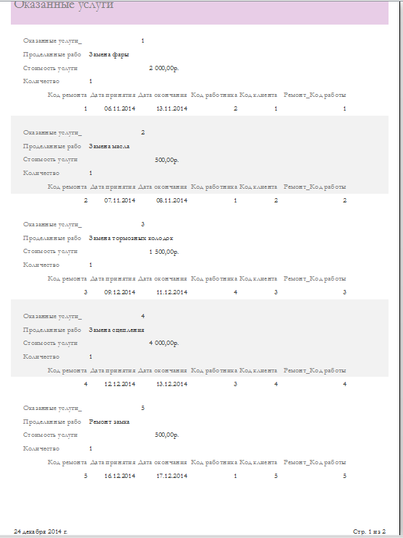

Рис. 46 Отчет по Оказанным услугам

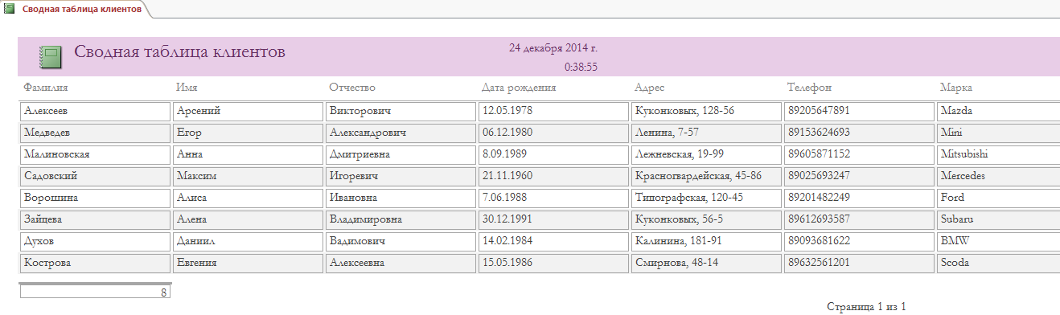Рис. 47 Отчет "Сводная таблица клиентов"

Вывод

В результате проделанной работы была реализована база данных, предназначенная для диспетчера Автосервиса.

Основной задачей было создание удобной пользовательской системы, не требующей особых знаний и навыков для работы с ней.

Ссылка на проект:

https://github.com/ISUCT/DBCourseWork_2014/tree/Kurchatkina_D

Список использованной литературы

1. <https://support.office.com>

1. <http://capri.urfu.ru/access_2003/access_g4.htm>

1. <http://www.lessons-tva.info/>